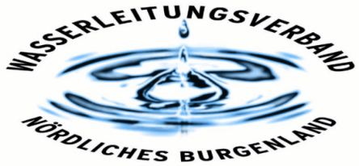

PRESSEINFORMATION

Gelungenes Maturaprojekt mit der HTBLA Eisenstadt

Der Wasserleitungsverband Nördliches Burgenland und die HTL Eisenstadt pflegen schon seit jeher eine enge Kooperation. Nun hat sich diese Zusammenarbeit im Schuljahr 2019/2020 derart niedergeschlagen, dass ein Maturaprojekt umgesetzt wurde.
Bei diesem Projekt wurde von einer großen Kreiselpumpe ein Querschnittsmodell für Schauzwecke des Wasserleitungsverbandes in Eisenstadt angefertigt.

Im Zuge des Umbaus im Brunnenfeld Neudörfl wurden unter anderem auch zwei alte Kreiselpumpen vom WLV ausgebaut. Bei diesen Pumpen handelte es sich um 28 Jahre alte Pumpen mit einer Nennförderhöhe von 25 m und einer Nennförderleistung von rd. 280 Liter/Sekunde.
In Abstimmung mit den WLV-Mitarbeitern Ing. Bernard Hanifl und Ing. Rudolf Stagl wurde mit Tino Schuster, Dipl.-Päd. Matthias Wittmann sowie Werkstättenleiter Markus Pinter von der HTBLA Eisenstadt mit den Maturanten von einer der Kreiselpumpen ein Querschnittsmodell für Schauzwecke im Wasserleitungsverband in Eisenstadt angefertigt. Die zweite Pumpe verbleibt für Lehrzwecke bei der HTL.

Die Schnittflächen wurden so gewählt um einen idealen Einblick in das Innenleben, die Funktion sowie die technischen Vorgänge der Pumpe verständlich darzustellen. Die Schnittkanten wurden hervorgehoben, um diese besser zu veranschaulichen. Die Projektarbeit umfasste insgesamt 120 Arbeitsstunden. Durch dieses Projekt konnten die Absolventen ihre erworbenen Fähigkeiten in der mechanischen Fertigung sowie in der Montage praxisnahe umsetzen.

„Wir sind ein öffentlicher Betrieb, der über viele technische Möglichkeiten verfügt und auch eine Vielzahl an technische Aufgaben laufend zu lösen hat. Es freut uns, dass wir den Maturanten der HTL Eisenstadt ein praktisches Werkstück zur Verfügung stellen konnten, wo die angehenden Techniker ihre in den letzten Jahren erworbenen Fähigkeiten in Form eines Maturaprojektes unter Beweis stellen konnten. Gleichzeitig können wir dieses von den Maturanten angefertigte Querschnittsmodell für die vielen Besucher des WLV zu Erklärungszwecken gut gebrauchen. Wir gratulieren zur erfolgreich bestandenen Matura!“, so dazu die Geschäftsführer Mag. Klaus Sauer und DI Dr. Helmut Herlicska unisono.

Aufgrund der guten Kooperation sind auch zukünftig weitere Projekte mit der HTBLA Eisenstadt geplant. Des Weiteren stellt der WLV auch laufend Altmaterial für Lehrzwecke zur Verfügung.

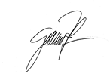
Eisenstadt, am 23. Juni 2020

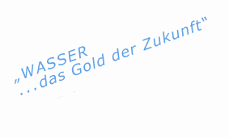

Obmann Bgm. Ing. Gerhard Zapfl

